La Dirección de Medio Ambiente hace entrega del informe mensual de actividades para dar el debido seguimiento a la planeación anual, se entrega de igual manera la información de las Jefaturas que integran esta Dirección:
Jefatura de Protección al Medio Ambiente
Jefatura de Educación Ambiental
Jefatura de Salud Animal
Jefatura de Cuidado del Agua

Reuniones de trabajo
- 24ª Reunión del Grupo de Inspección y Vigilancia siendo sede nuestro municipio, en la cual recibimos a personal de los municipios del AMG y PROEPA como organizador.
- 13ª Mesa Metropolitana de Medio Ambiente (MMMA), en el salón del pleno en IMEPLAN
- Reunión Bilateral Fase II, PVM – El Salto, mediante Zoom con IMEPLAN

Otras actividades
Dirección de Medio Ambiente
Actividades | Resultados | Observaciones
Supervisión a llanteras | En etapa censal | Dentro de las actividades diarias del equipo de supervisión se está realizando el inventario de llanteras (fijas y móviles) dentro del territorio municipal
Centro de acopio de llantas | En etapa de gestión documental para el ingreso del tramite | Revisión documental del expediente con personal de la SEMADET, esto con el fin de cubrir todos los requisitos para contar con la Autorización de su parte para operar como Centro de Acopio de Residuos de Manejo Especial
Asistencia a Reuniones | 3 | Atención a reuniones convocadas por distintas instituciones que buscan dar seguimiento a temas de importancia para la Dirección, así como desahogar la proyección sobre el informe anual.

Agregar evidencia fotográfica:
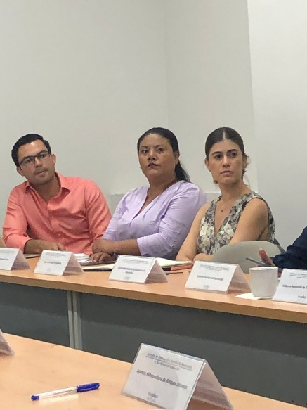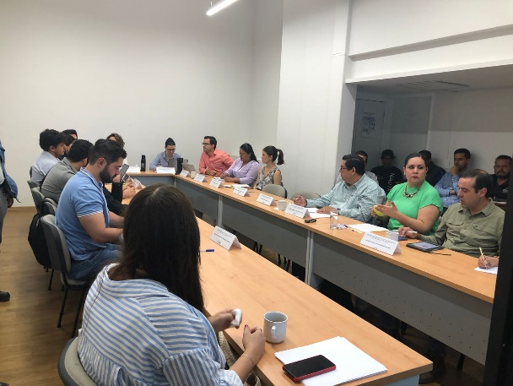

Jefatura de Protección al Medio Ambiente

Asistencia reuniones de trabajo:

- 24ª Reunión DEL Grupo de Inspección y Vigilancia siendo sede nuestro municipio, con personal de los municipios del AMG y PROEPA como organizador.
- 3ra. Sesión Comunidad Práctica de Calidad del Aire con el tema de Elaboración y actualización de Inventarios Integrados de Emisiones.

Actividad/Acción | Resultado | Resultado cuantitativo | Observaciones
Visitas de inspección | Número de visitas de inspección realizadas en el mes | 8 | De acuerdo a las solicitudes para Dictamen Ambiental por parte de los contribuyentes, ya sea para giros de Industria, Comercio y de Servicios.
Recepción de solicitud de dictamen | Número de dictámenes recibidos | 61 | Solicitudes ingresadas para la solicitud de Dictamen de Factibilidad Ambiental
Dictámenes emitidos | Número de dictámenes emitidos | 79 | Cuando las empresas solicitantes cumplen con ciertos requisitos de acuerdo a su giro o proceso, se les realiza la entrega de su Dictamen
Atención a reportes por daños al medio ambiente | Número de reportes atendidos en el mes | 5 | Se atienden generalmente reportes por emisiones, almacenamiento y acumulación de residuos sin el debido permiso o por no contar con las condiciones básicas necesarias, por descargas de aguas en vía pública o cuerpos de agua, etc.
Inventario de llanteras fijas y móviles | Numero de Llanteras visitadas | 5 | Socialización con personal de los negocios con giro de llanteras, con el fin de dar a conocer el proyecto del Centro de Acopio de Llantas

Agregar evidencia fotográfica:
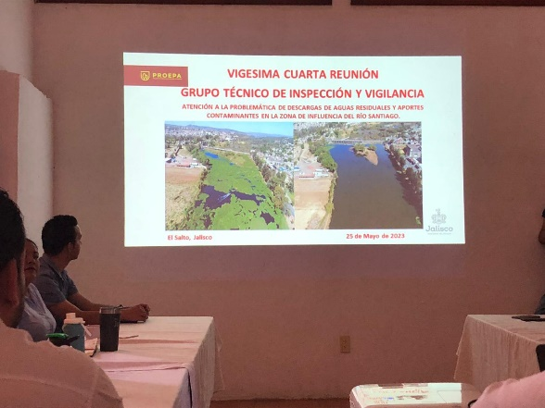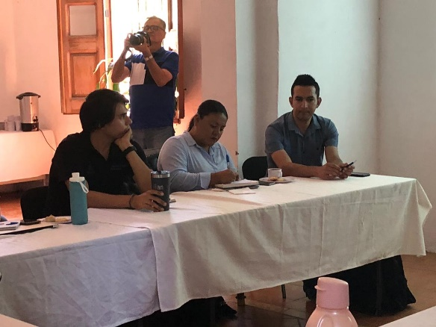
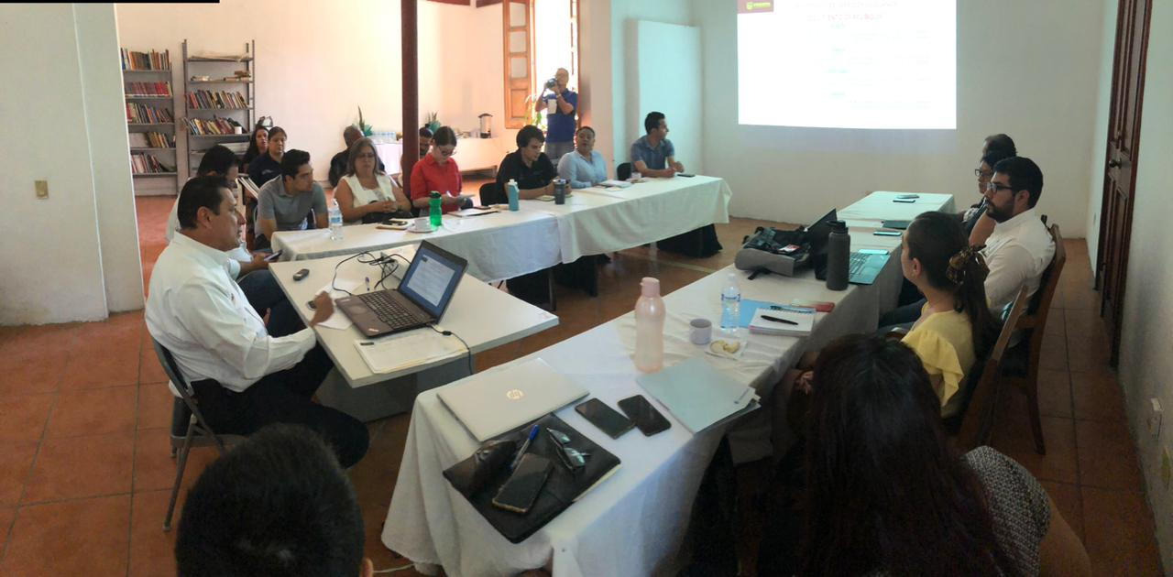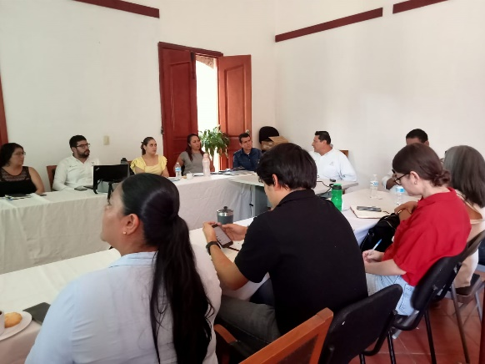
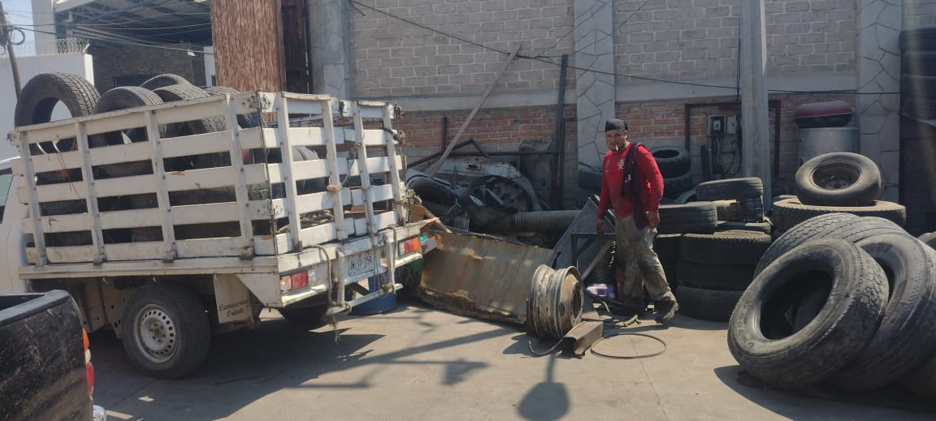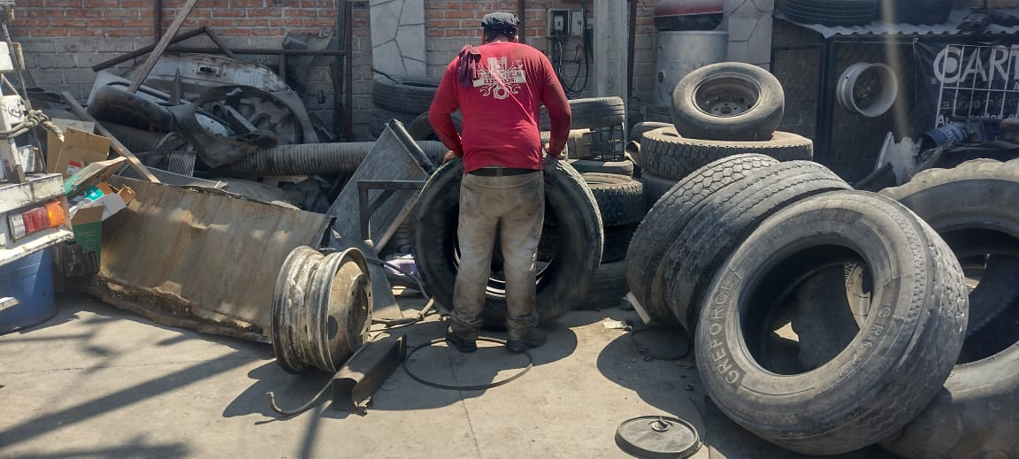

Jefatura de Educación Ambiental

Reuniones de trabajo:
- Participación en la Feria de la Semana de la Sustentabilidad, invitados por la empresa ZF a sus instalaciones.

Otras actividades
Actividad/Acción | Resultado | Resultado cuantitativo | Observaciones
Eventos | Numero de pláticas impartidas | 1 | Participando con la empresa ZF Suspension Technology Guadalajara S.A. de C.V. a la Feria denominada Semana de la Sustentabilidad, llevando temas y dinámicas sobre concientización ambiental
Atención a convocatoria | Numero de talleres recibidos | - | Por periodo vacacional se pospusieron actividades
Reforestación | Numero de reforestaciones | 2 | Por periodo vacacional se pospusieron actividades
Donación de arboles  Donación de plantas | Número de especies entregadas | 60 | Se realizó la donación de distintas especies de arbolado y plantas, esto con el fin de que se adoptaran y plantaran, para que les dieran su debido mantenimiento y cuidado para su conservación.

Agregar evidencia fotográfica:
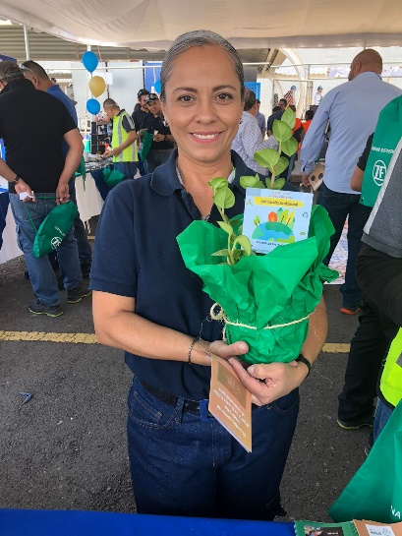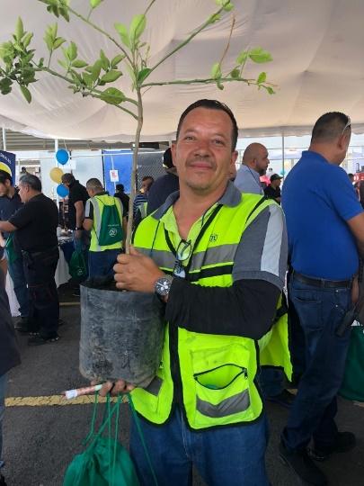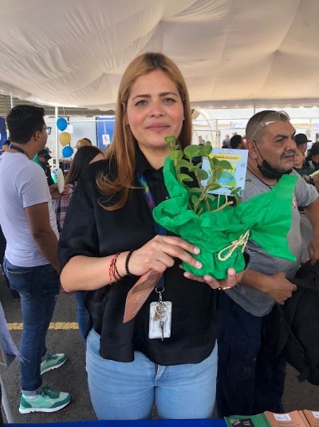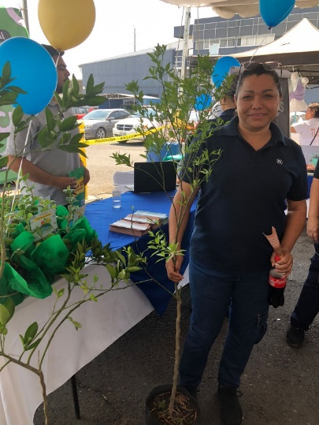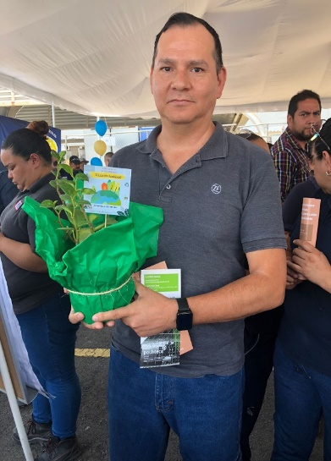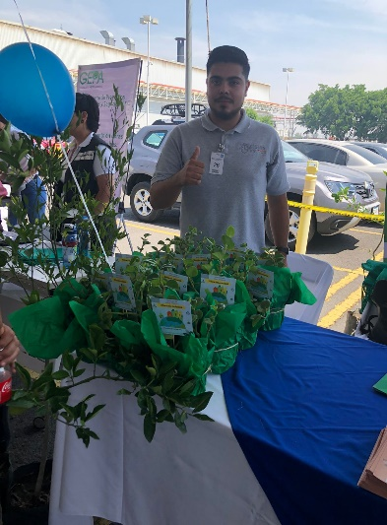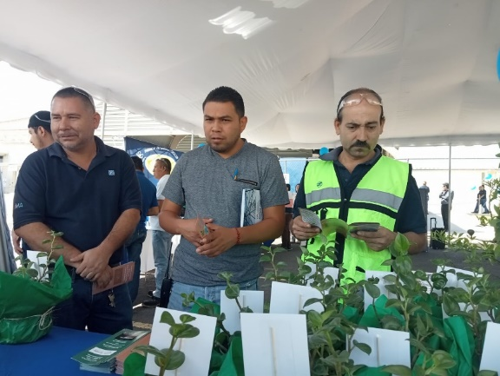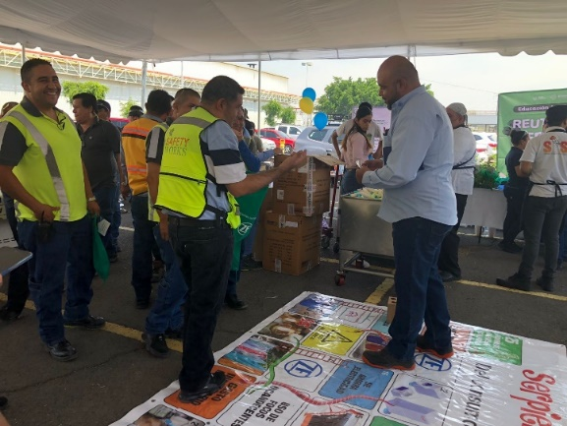
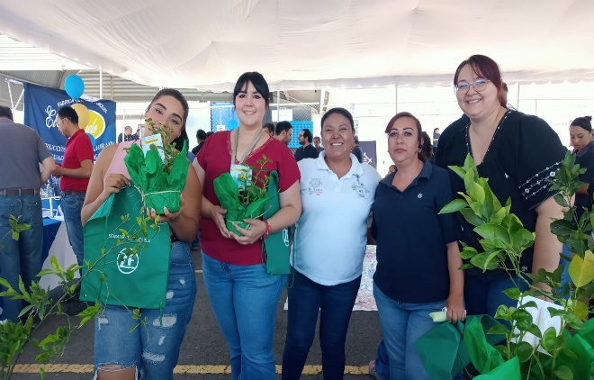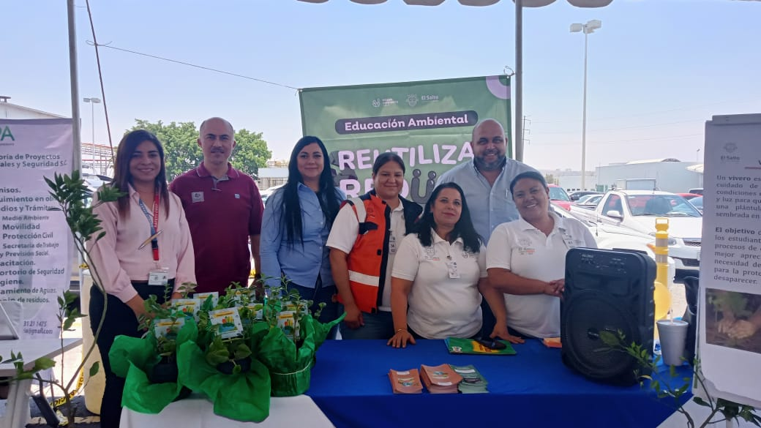
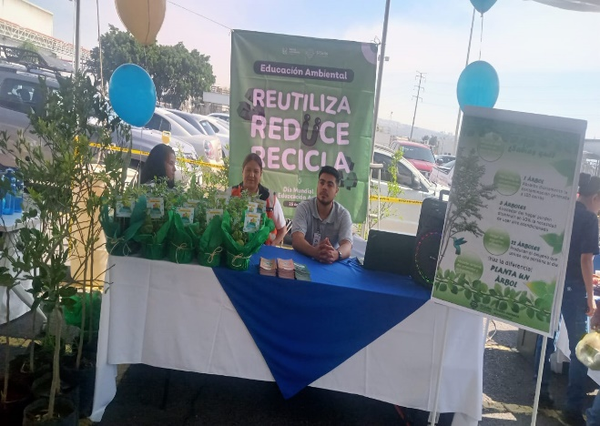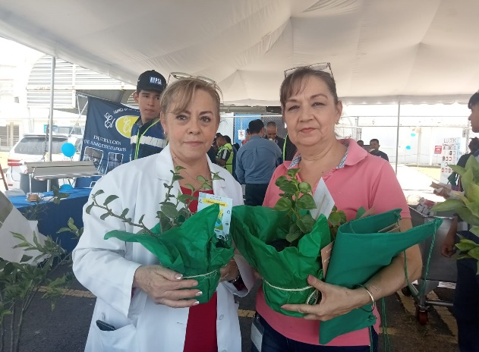
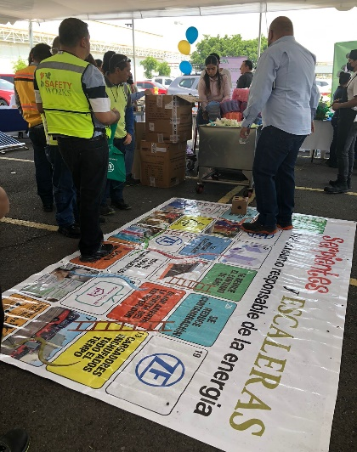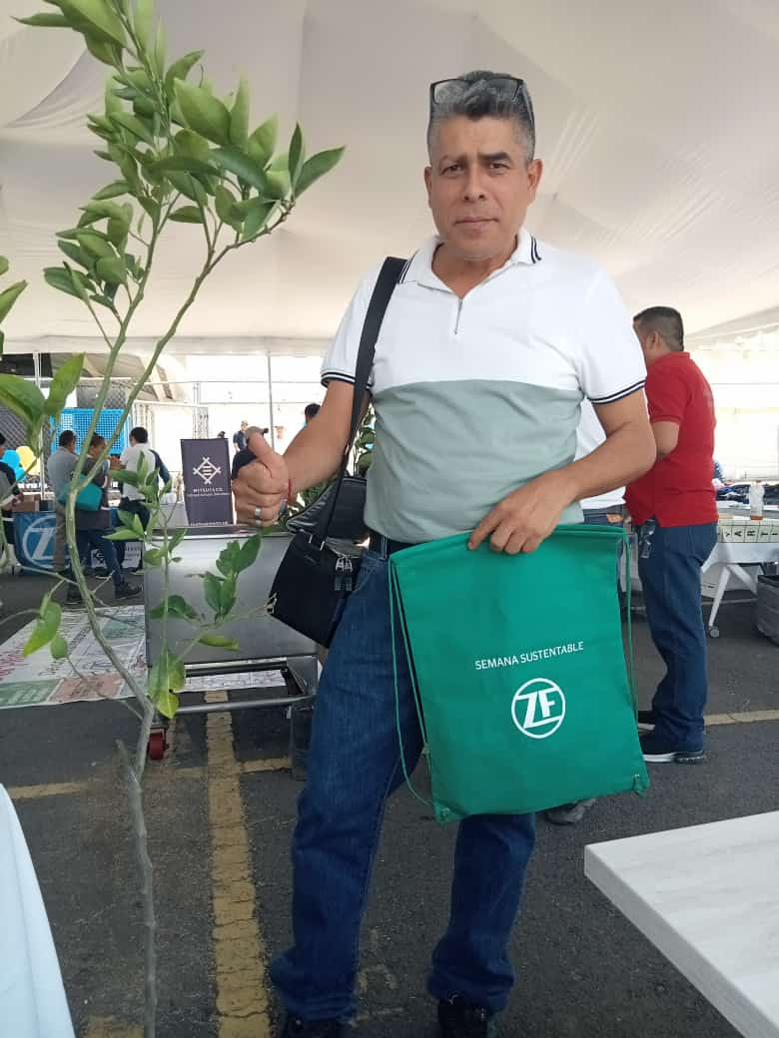

Jefatura de Salud Animal
Reuniones de trabajo
Otras actividades
Actividad/Acción | Resultado | Resultado cuantitativo | Observaciones
Campañas de Vacunación | Se aplicó vacuna contra la rabia | 1500 | Se aplicó todo el mes de mayo
Campañas de esterilización | Se realizaron las campañas en diferentes puntos del municipio | 320 | Perros y gatos esterilizados
Atención a reportes de atención animal | Reportes atención ciudadana vía telefónica y folio | 36 | varios puntos de las delegaciones de nuestro municipio
Agresivos | Total, de reportes atendidos | 20 | se le dio la atención
Maltratados | Total, de reportes atendidos | 16 | se acudió a los reportes
Muertos | Perros recolectados en vía publica | 8 | perros atropellados

Agregar evidencia fotográfica

Jefatura de Cuidado del Agua

Reuniones de trabajo
Escribir reuniones importantes de trabajo a las que se acudió

Otras actividades
Actividad/Acción | Resultado | Resultado cuantitativo | Observaciones
Pláticas
Se llevó a cabo pláticas informativas sobre el uso responsable del cuidado del agua, en la colonia Parques del Triunfo | Acudieron mujeres y niños a esta plática donde se mostraron muy interesados de cómo cuidar el agua informándoles que hay que cuidar el medio ambiente. | 210 más los niños | Trabajar de la mano de los ciudadanos y tenerlos informados para el uso responsable del agua.
En el fraccionamiento Vizcaya se llevó a cabo pláticas informativas del cuidado del agua y medio ambiente. | acudieron niñas, niños y mujeres a escuchar la plática | 120 personas | El informar a los ciudadanos el uso responsable del agua es fundamental.
Talleres.  Se llevó a cabo un taller de elaboración de jabón de aceite comestible reciclado. | Acudimos al DIF de pintitas con los adultos mayores para enseñarles cómo se elabora el jabón con aceite reciclado comestible. | 30 personas acudieron al taller. | Es importante tomar en cuenta a los adultos mayores informándoles que no hay que tirar el aceite al resumidero esto con la finalidad de no contaminar nuestros mantos acuíferos.
En la casa de la cultura nos dimos a la tarea de informar sobre el uso responsable del agua. | Los que trabajamos en la casa de la cultura estamos conscientes que cuidar el agua nos beneficia a todos. | En total el personal informó de 80 personas. | Es de vital importancia el trabajar en conjunto para cuidar el agua y así no sufrir por la escasez.
Eventos
Participamos en la feria del día mundial del reciclado, en el Parque Centinela del Municipio de Zapopan. | Se llevó a cabo el taller de masa orgánica y la elaboración de la misma. | 120 niños y niñas de las escuelas participantes. | Fue muy buena la participación y el interés mostrado por los alumnos para de esta manera reciclar el papel y ayudar a la no contaminación.
Los días jueves prestamos el apoyo, con el taller de plastilina y pintura en la Caravana de Salud Integral que promueve el Instituto de la Mujer. | Teniendo muy buena participación por los niños de las colonias: las pintas, esta actividad se lleva a cabo los días jueves. | Atendiendo alrededor 80 niñas, niños y participando también padres de familia. | Es muy importante que los niños utilicen su tiempo en ocupaciones de manualidades y aprendan a cuidar el medio ambiente.
Participamos en la empresa ZF en una feria sustentable | Excelente participación de todo el personal que labora en esa empresa. | Participando aproximadamente 600 trabajadores. | Hubo mucho interés en la elaboración de objetos con la masa orgánica hecha a base de papel reciclado y la elaboración de jabón en barra para lavar hecha a base de aceite comestible reciclado.

Agregar evidencia fotográfica:
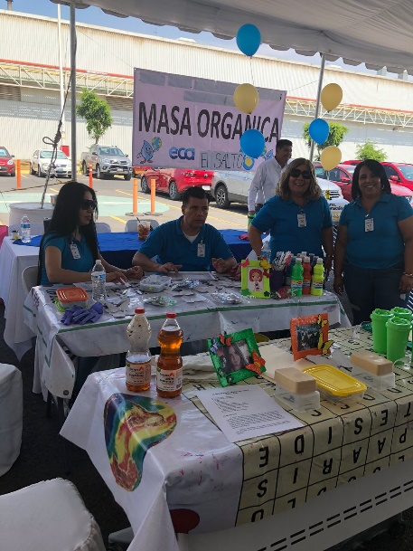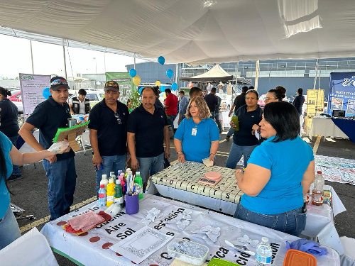
Feria Sustentable en la empresa ZF
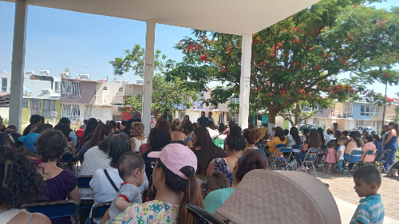
Plática Informativa sobre el cuidado del agua en el Fraccionamiento Parques del Triunfo.

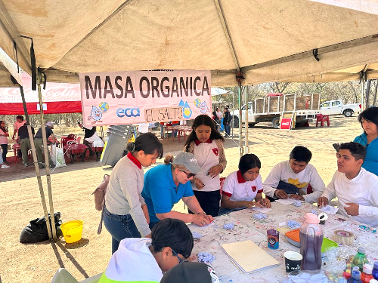
Elaboración y trabajos con masa orgánica en Parque Centinela

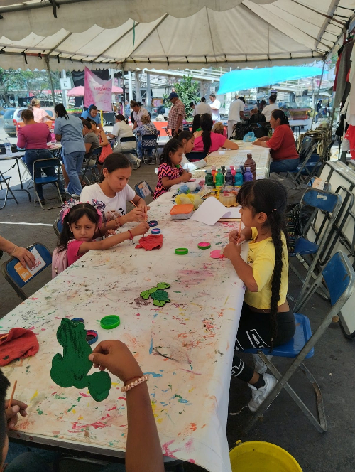

Taller de plastilina orgánica en la Caravana de Salud en la delegación Pintitas.

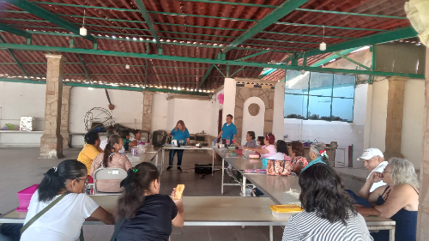
Elaboración de Jabón con aceite reciclado en DIF pintitas.

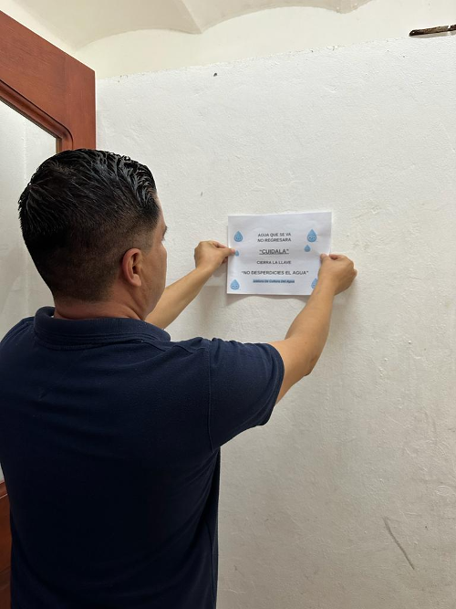
Difusión en Casa De La Cultura para el uso responsable del agua.

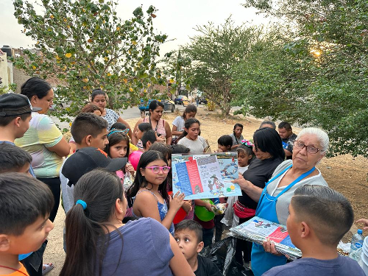
Platica del Cuidado del Agua Fracc. Nueva Vizcaya

